Slechtziend of blind en sociale contacten, hoe gaat dat?



Ton schilderman, Koninklijke Visio

Als je slechter of niet ziet, heeft dat invloed op je sociale contacten en relaties. Dat geldt voor familiebanden, vriendschappen, kennissen en ook romantische relaties. Deels moet je misschien op andere manieren (leren) communiceren. Sommige taken en rollen kun je misschien minder zelfstandig vervullen. Maar dat betekent niet dat je geen waardevolle, leuke en liefdevolle relaties kunt hebben!

In dit artikel kijken we naar het belang van relaties en hoe je ze kunt onderhouden en uitbreiden, ook met je gezichtsbeperking.

We gaan in op vragen als:

* Wat is mijn relatie met mijn omgeving?
* Hoe communiceer ik duidelijker ?
* Hoe zorg ik voor een sociaal netwerk?
* Hoe kan ik contact maken en flirten?

Met een beter inzicht in je situatie en een paar handige tips kun je niet alleen jezelf maar ook de mensen om je heen helpen om meer voor elkaar te betekenen!

# Visueel beperkt ben je niet alleen

Een groot deel van je gezichtsvermogen kwijtraken, dat is pittig om te verwerken. Misschien herken je het wel: in het begin kun je je verdoofd voelen, machteloos of boos over wat je allemaal kwijt bent geraakt. Mogelijk reageer je die frustratie soms af op de mensen om je heen. Maar gaandeweg kun je misschien ook verdriet en angst, die daaronder kunnen schuilgaan, toelaten en met anderen delen. Als je dan, alleen of samen, afleiding zoekt in een activiteit die bij je past kan dat enorm helpen bij het verwerken. Wil je hier meer over weten, ervaringen van anderen of nuttige tips lezen? Ga dan naar het artikel: [Niet lekker in je vel](https://kennisportaal.visio.org/documenten/niet-lekker-in-je-vel-de-impact-van-een-visuele-be/).

De steun van mensen om je heen kun je dus hoe dan ook goed gebruiken. Voor veel mensen kan het echter een hele stap zijn om die steun te accepteren – of te moeten accepteren. Daar komen we later nog op terug.

# Wat doet het met anderen?

Het is goed om te beseffen dat jouw worsteling met je beperking ook je naasten raakt. Op de eerste plaats omdat ze met je meeleven, maar ook niet ‘de oplossing’ hebben. Daarnaast verliezen zij misschien ook iemand die een bepaalde rol en positie in hun leven had, of die altijd bepaalde dingen met hen deed.

Als je bijvoorbeeld met een vriendengroep vaak samen sportte of uitging, kan men het gevoel hebben dat je er nu niet meer goed in past en dat het contact verwatert. En als je door je oogaandoening je baan kwijtraakt, is het niet ongebruikelijk dat collega’s geen contact meer opnemen.

Dit kan teleurstellend en pijnlijk zijn. Toch is het wel begrijpelijk bij contacten die grotendeels gebaseerd zijn op “samen iets doen”. Als dat wegvalt, dan verdwijnt ook het bindmiddel. Je zult dan opnieuw, op een andere basis of met andere mensen, contact moeten opbouwen.

Jouw beperking heeft dus ook gevolgen voor je omgeving. Vaste afspraken, gezamenlijke gewoontes, taken, rituelen, je rol binnen je gezin of een vriendengroep – dit alles verandert doordat jij helaas bepaalde dingen niet meer kunt doen.

Het helpt enorm als je hierover open kunt praten met de mensen om je heen. Als je eerlijk kunt zijn over wat je moeite kost en wat dit voor je betekent. Als je samen kunt zoeken naar wat jij nog wel kunt doen en wat goed voelt voor ieder. Dat gaat het beste als je ook inzicht hebt in je beperking.

Hoe je dit voor jezelf vorm kunt geven gaan we nu bespreken.

# Hoe helpt inzicht in je beperking?

Inzicht in je eigen beperking is een eerste stap naar betere communicatie met de mensen om je heen. Als je zelf goed weet en begrijpt wat je door je beperking wel en niet kunt, kun je dat ook goed uitleggen aan anderen. Dat helpt om onwetendheid en onzekerheid bij hen weg te nemen. Een paar voorbeelden:

* Geef bijvoorbeeld aan wat je graag zelf doet en waar je wel hulp bij kunt gebruiken. Geef dan ook aan wat voor hulp dat dan precies moet zijn. Dat voorkomt veel ongemakkelijke situaties en misverstanden. Wees daarin eerlijk en concreet.
* Kom je ergens voor het eerst? Neem dan iemand mee, of vraag iemand om de ruimte en het verloop van de situatie te beschrijven. Zo kun je mensen en voorzieningen sneller vinden, en houd je de regie in handen. Door open te zijn geef je anderen de kans om je écht te helpen – zonder dat ze hoeven te gissen naar wat je nodig hebt.
* Een andere mogelijkheid is om een folder te schrijven. Hierin leg je in je eigen woorden je beperking en algemene behoeften aan je sociale omgeving uit. Dit helpt zowel jou als anderen in situaties die anders vaak ongemak opleveren.

# Wie zijn belangrijk voor jou?

Gelukkig hebben veel mensen belangrijke anderen om zich heen zoals familie, vrienden, collega’s of buren. Voor iemand met een visuele beperking kan dit netwerk nog belangrijker zijn. Niet alleen voor praktische ondersteuning, maar zeker ook voor emotionele steun. Het is fijn om mensen te hebben die jou écht begrijpen en rekening houden met je beperking, zonder dat je het gevoel hebt hen tot last te zijn.

* Maak daarom eens een lijstje van wie belangrijk voor je zijn. Denk na over wie je vertrouwt en jou kan ondersteunen – en op welk gebied. Met de een doe je misschien graag iets actiefs, terwijl je met de ander liever een goed gesprek voert.
* Samen vormen deze mensen jouw netwerk: een kring van mensen die dicht bij je staan. Wees zuinig op hen. Onderhoud het contact en bewaak de wederkerigheid: geef ook hen de nodige aandacht en steun.
* Kijk daarnaast of je je netwerk af en toe met iemand kunt uitbreiden. Dat kan bijvoorbeeld via een nieuwe, interessante activiteit. Mensen die je daar ontmoet hebben in ieder geval al een interesse met je gemeen.

Mensen met een beperking hebben gemiddeld genomen wat meer hulp nodig. Maar als jullie daar op een heldere en zelfbewuste manier mee omgaan – van beide kanten – versterkt dat de relatie juist, in plaats van die te belasten.

# Ook je rollen verschuiven door je beperking

Naarmate je visuele beperking meer invloed krijgt op je dagelijkse leven, kunnen ook je rollen en taken verschuiven. Misschien deed je thuis de administratie of klusjes maar lukt dat steeds minder goed. Of misschien loop je in je werk tegen grenzen aan: je kunt je taken niet meer uitvoeren zonder jezelf te overbelasten of voortdurend om hulp te vragen.

Het besef dat sommige verantwoordelijkheden en rollen niet meer van jou zijn, kan confronterend zijn. Het kan je zelfbeeld veranderen - en ook het beeld dat anderen van je hebben. Mogelijk maakt dit je onzeker of somber, of ga je steeds meer op je tenen lopen om alles vol te blijven houden. Er kan dan een moment komen dat het niet meer gaat.

De kern is dat je stopt met het ontkennen en bevechten van de werkelijkheid. Als je kunt erkennen wat je beter niet meer kunt proberen en je richt op wat je reëel nog wel kunt, kan je je leven op een andere, positieve manier gaan invullen. Hoe eerder je hieraan begint, hoe beter.

Soms kun je bepaalde taken nog prima blijven vervullen. Bijvoorbeeld door ze slim onderling te herverdelen, door hulpmiddelen te gebruiken of nieuwe vaardigheden aan te leren. En sommige visuele taken, ja die zul je los moeten laten. En misschien zelfs je hele baan.

Dat kan in eerste instantie pijnlijk zijn. Tegelijkertijd kan het ook het begin zijn van een heroriëntatie: op andere activiteiten, een andere rol, of ander werk. En dat kan verrassend verrijkend zijn. Veel mensen ontdekken nieuwe kanten van zichzelf via ander werk, hobby’s of vrijwilligerswerk.

We identificeren ons vaak met ons werk, maar onthoud: je bént niet datgene wat je doet. Veel bepalender voor wie je bent is hoe je iets doet — en met hoeveel bezieling. Hoeveel voldoening je eruit haalt. En vooral als je dat kunt delen met anderen.

Visio kan je ondersteunen met advies of revalidatie bij deze zoektocht naar nieuwe mogelijkheden.

# Hoe zorg ik voor een sociaal netwerk?

Je sociale kring is belangrijk voor leuk en betekenisvol contact én voor steun wanneer je die nodig hebt. Maar als je een klein netwerk hebt, hoe kun je het dan uitbreiden? Je kunt het niet forceren, maar met een open, positieve houding en wat durf kun je zeker nieuwe mensen leren kennen. Een paar voorbeelden:

* Er zijn tegenwoordig veel online communities, lotgenotengroepen, mail- en WhatsAppgroepen, en oogcafés die als opstapje en inspiratiebron kunnen dienen.
* Je kunt ook direct zoeken naar sport- of hobbyclubs, verenigingen, een kerk, een cursus of lezing die jou aanspreken. Bel vooraf even om een reëler beeld te krijgen. Neem de eerste keer misschien iemand mee. Kijk eens hoe het gaat en of je een aardig contact met iemand krijgt. Zo daag je jezelf uit én vergroot je je wereld. Eén ding is zeker: als je niets probeert, verandert er ook niets.

Visio biedt een leuk webinar waarin stap voor stap wordt beschreven hoe je je netwerk kunt uitbreiden. [Bekijk of beluister het webinar: Contact, online of bij de groenteboer](https://kennisportaal.visio.org/documenten/contact-online-of-bij-de-groenteboer-webinar/)

Het onderhouden van je bestaande netwerk is minstens zo belangrijk als het uitbreiden ervan:

* Maak bewust tijd vrij voor de mensen die je al kent. Aandacht en betrokkenheid vormen het cement van een goede relatie.
* Als fysiek afspreken te veel energie kost, houd dan regelmatig contact via een telefoontje of een berichtje. Ook dat houdt de band warm.
* Behandel een ander zoals je ook zelf graag behandeld wilt worden.

# Hoe kan ik contact maken en flirten?

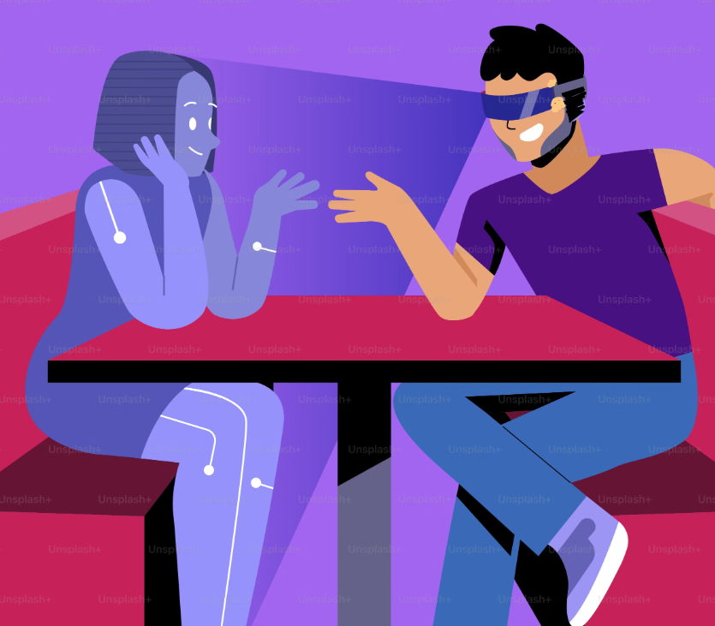

Flirten en relaties aangaan kunnen extra spannend zijn als je weinig of niets ziet. Het is dan lastig om op non-verbale signalen op te merken, zoals van iemand die naar je glimlacht of oogcontact met je maakt. Gelukkig zijn er ook andere manieren om op te merken en te bevorderen of er contact of wederzijdse interesse ontstaat:

* Maak gebruik van online communities en datingapps. En gebruik een voice-assistent om berichten te versturen of te lezen.
* Zoek naar activiteiten die passen bij jouw interesses, en/of gericht op mensen met een visuele beperking. Daar ontmoet je vaker gelijkgestemden.
* Als je iemand leuk vindt, blijf dan jezelf. Met trucjes maak je geen echt contact. Wees je wel énigszins bewust van de indruk die je maakt. Een onzekere of negatieve houding worden vaak minder aantrekkelijk gevonden dan positiviteit en enig zelfvertrouwen.
* Stel een open vraag, maak een grapje of geef een compliment. Let op hoe de ander reageert. Open vragen tonen interesse én helpen om een band op te bouwen. Durf echter ook iets van jezelf te laten zien.
* Wees open over je visuele beperking. Je kunt bijvoorbeeld aangeven dat je het lastig vindt om signalen op te pikken, en dat het helpt als de ander iets directer is. Dat kan juist zorgen voor een open en eerlijk gesprek. Maar laat het gesprek niet alleen over je beperking gaan. Je bent veel meer dan dat.
* Peil eerst een beetje, door het wel en niet geven van aandacht, of de interesse wederzijds is. Luister goed en wees je bewust van de persoonlijke ruimte van de ander.
* Denk ook aan je veiligheid: wees je bewust van je omgeving, laat iemand weten waar je naartoe gaat en neem altijd je mobiel mee.
* Richt je op een leuke, ontspannen tijd samen - ook als het niet tot iets leidt. Er is immers niets verloren en een goed gesprek of een leuke ervaring is nooit voor niets.

Wil je meer praktische tips over hoe je een relaties en vriendschappen kunt opbouwen? Bekijk of beluister dan eens het webinar: [Relaties en vriendschappen, hoe pak ik het aan?](https://kennisportaal.visio.org/documenten/relaties-en-vriendschappen-hoe-pak-ik-het-aan-web/)

# Wat is de sleutel tot goede relaties?

Goede relaties hebben baat bij duidelijke en open communicatie. Dat geldt des te meer als je een visuele beperking hebt. Omdat je niet altijd ziet wat er om je heen gebeurt, is het extra belangrijk om vragen te stellen, aan te geven wat je nodig hebt en te delen hoe je je voelt.

Vaak weten mensen niet goed hoe ze zich moeten opstellen tegenover iemand met een visuele beperking. Als je bijvoorbeeld moeite hebt met drukke omgevingen, geef dat dan aan. Misschien kan iemand je begeleiden of kunnen jullie samen een rustigere plek opzoeken.

Door bij te dragen aan de sfeer, duidelijk te zijn in wat je wilt en nodig hebt en ook goede aandacht voor de ander te hebben, vermijd je scheve en ongemakkelijke relaties. Zo wordt de kans groter op een goed contact dat stand houdt.

# Jij bent meer dan je beperking

Je visuele beperking is slechts één aspect van wie je bent. Je bent zoveel meer dan dat: je hebt je eigen interesses, talenten en persoonlijkheid die jou uniek maken. Laat je beperking geen belemmering zijn om relaties aan te gaan of om mee te doen aan sociale activiteiten. Je hebt veel te bieden: in vriendschappen, in romantische relaties, én in alles wat je onderneemt.

Iedereen heeft zijn eigen uitdagingen in het leven. Die van jou zijn misschien anders dan die van veel anderen, maar de waarde ligt in wat je ervan weet te maken, samen met anderen. Met een beetje creativiteit, moed en openheid kun je betekenisvolle relaties opbouwen die jouw leven verrijken. En dat van anderen.

# Wat kan Visio voor je betekenen?

Kom je er zelf, of samen met je omgeving, niet goed uit? Visio kan je ondersteunen bij deze uitdagingen. Of het nu gaat om je relatie met je partner of anderen, het opbouwen van een netwerk, of het heroriënteren op werk of nieuwe activiteiten. Je staat er niet alleen voor.

Voor hulp of advies kun je je je aanmelden bij Visio via 088 585 85 85.

# Heb je nog vragen?

Mail naar [kennisportaal@visio.org](mailto:kennisportaal@visio.org), of bel [088 585 56 66](tel:0885855666)

Meer artikelen, video’s en podcasts vind je op [kennisportaal.visio.org](https://kennisportaal.visio.org/)

Koninklijke Visio

expertisecentrum voor slechtziende en blinde mensen

[www.visio.org](http://www.visio.org)